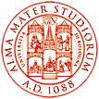

ALMA MATER STUDIORUM –
UNIVERSITÀ DI BOLOGNA

Societies in Transition
Evolutionary Processes in the Northern Levant between Late Bronze Age II and The Early Iron Age
Bologna, 15 novembre 2007

Giornata di Studi Internazionale
in occasione del XX anniversario
della ripresa degli scavi
a Tell Afis (Siria)

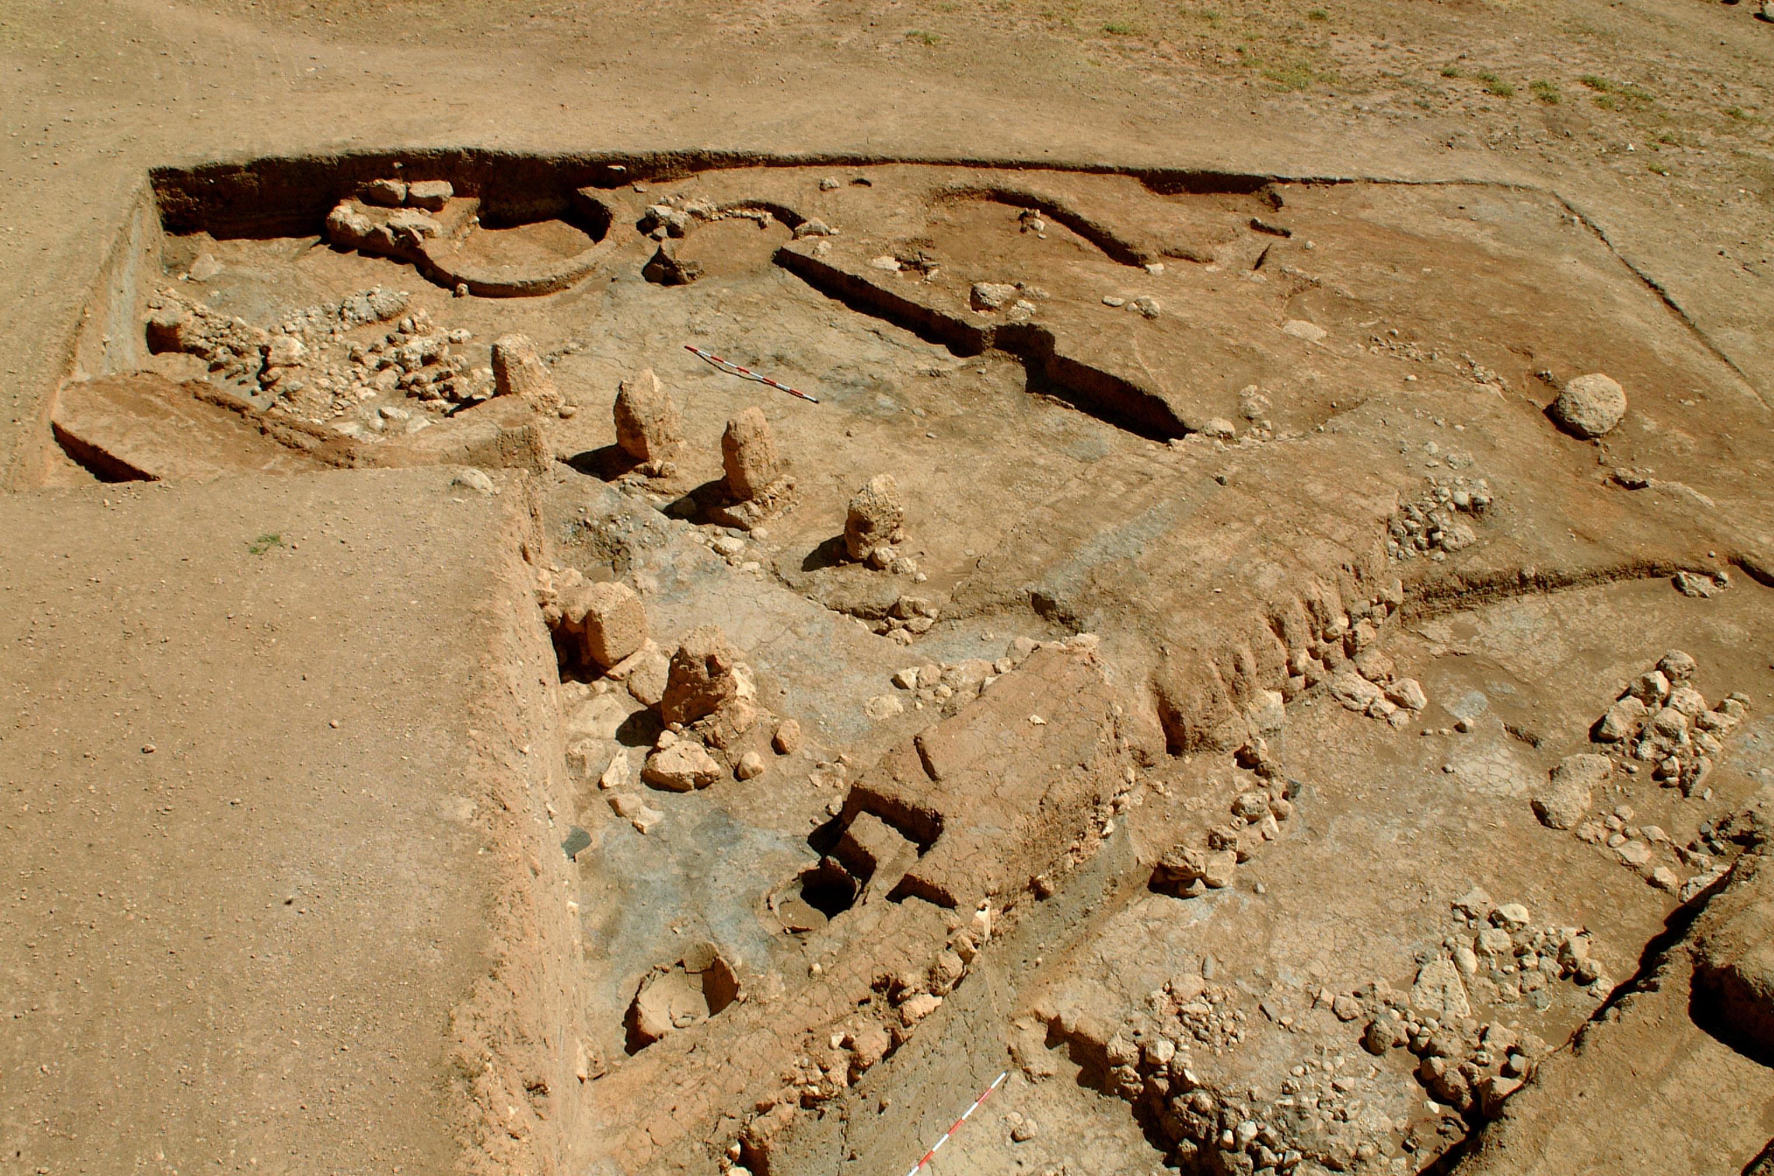

DIPARTIMENTO DI STUDI LINGUISTICI E ORIENTALI
Palzzo Poggi - Via Zamboni 33

Comitato scientifico: S.M. Cecchini, M. al-Maqdisssi,
S. Mazzoni, F. Venturi

Organizzazione: F. Venturi, G. Affanni, A. Di Michele

f.venturi@unibo.it
tel. +39.051.209.84.42 - fax +39.051.209.84.4351
PROGRAMMA

10.00 Presentazione

10.15 S. M. Cecchini (Bologna)
20 anni di scavi dell’Università di Bologna a Tell Afis

‘AMUQ E CILICIA

Comunicazioni
10.30 M. H. Gates (Ankara)
On Painted Wares and Red-slipped Wares from LB-EIA Kinet (Cilicia)
Ore 10.55 T. P. Harrison (Toronto)
The Late Bronze/Early Iron Age Transition in the Orontes Valley

Intervento
11.20 A. Colantoni (Roma)
The Late Bronze Age Pottery Horizon at Tilmen Höyük

Discussione

12.00 S, Mazzoni (Firenze)
Presentazione del libro “L’età delle trasformazioni in Siria. Nuovi contributi dallo scavo di Tell Afis” di F. Venturi

12.30-14.00 Pausa pranzo

LA SIRIA COSTIERA

Comunicazioni
14.00 K. Vansteenhuysen (Leuven)
From Bronze to Iron at Tell Tweini
14.25 L. Badre (Beirut)
The transitional pottery of Tell Kazel

Intervento
14.50 T. Pedrazzi (Pisa)
The cananite jars on the coast

Discussione

15.00-15.30 Pausa caffé e presentazione della mostra fotografica

LA SIRIA INTERNA

Comunicazioni
15.30 M. al-Maqdissi (Damasco)
Première presentation de la residence du Bronze Recent du versant occidentale de la coupole de Loth à Mishrifé
15.55 F. Venturi (Bologna-Trapani)
Cultural breakdown or evolution? The impact of changes in XII B.C. Tell Afis.

Intervento
16.20 B. Chiti (Pisa)
The dynamics of reoccupation

Discussione

17.00 Considerazioni conclusive

